**Csavart érpár (UTP,STP)**

A csavart, vagy más néven sodrott érpár (UTP) két szigetelt, egymásra spirálisan felcsavart rézvezeték. Ha ezt a sodrott ér párat kívülről egy árnyékoló fémszövet burokkal is körbevesszük, akkor árnyékolt sodrott érpárról (STP) beszélünk. A csavarás a két ér egymásra hatását küszöböli ki, jelkisugárzás nem lép fel. Általában több csavart érpárt fognak össze közös védőburkolatban. Pontosan a sodrás biztosítja, hogy a szomszédos vezeték-párok jelei ne hassanak egymásra (ne legyen interferencia). Az épületekben lévő telefon hálózatoknál is csavart érpárokat használnak. A felhasználásuk számítógép-hálózatoknál is ebből a tényből indult ki: ezek a vezetékek már rendelkezésre állnak, nem kell új vezetékeket kihúzni a munkahelyekhez.

Az Unshielded Twisted Pair (UTP) egy árnyékolatlan, csavart érpáras hálózati kábeltípus a számítástechnikában. A kifejezés magyar jelentése árnyékolatlan csavart érpár. A csavart érpáras vezetékeket Alexander Graham Bell találta fel 1881-ben.

**Típusai**

Adatátviteli sebesség szerint

A csavarástól függően különböző kategóriákba lehet sorolni a kábeleket.[6]

CAT1 - telefonkábel (hangátvitel, 2 érpár)

CAT2 - maximum 4 Mbit/s adatátviteli sebesség érhető el vele.

CAT3 - 10 Mbit/s az adatátviteli sebessége. Csillag topológiánál alkalmazzák, ethernet hálózatokban (Legacy Ethernet [10 Mbit/s-os] közege).

CAT4 - max. 20 Mbit/s adatátviteli sebességű.

CAT5 - 100 Mbit/s adatátviteli sebességű, csillag topológiánál alkalmazzák, ethernet hálózatokban.

CAT5e, CAT6 - 1000 Mbit/s átviteli sebesség.

A felsőbb kategóriás kábelek visszafelé kompatibilisek.

Cat. 1. 2 Mbit/s (telefonvonal)

Cat. 2. 84-113 ohm 4 Mbit/s (Local Talk)

Cat. 3. 100 ohm 10 Mbit/s 100 m (Ethernet)

Cat. 4. 100 ohm 20 Mbit/s 100 m (16 Mbit/s Token Ring)

Cat. 5. 100 ohm 100 Mbit/s 100 m (Fast Ethernet)

Cat. 6. 100 ohm 1000 Mbit/s 100 m

Cat. 7. 100 ohm 10000 Mbit/s 100 m

Bekötési sorrend szerint[szerkesztés]

Egyeneskötésű (link):

Személyi számítógép - Switch

Switch - Router

Hub - Személyi számítógép

Keresztkötésű (cross-link):

Switch port - Switch port

Switch port - hub port

Hub port - hub port

Router port - Router port

PC - Router port

PC – PC

Manapság az új hálózati eszközök már automatikusan megállapítják, hogy milyen kábelt csatlakoztattak hozzá, és úgy működnek.

Konzol (cross-over): Számítógép soros portja és router/switch konzol portja (DB-9 - RJ-45 átalakító) közötti átvitelhez.

Category 1/2/3/4/5/6/7 – a specification for the type of copper wire (most telephone and network wire is copper) and jacks. The number (1, 3, 5, etc) refers to the revision of the specification and in practical terms refers to the number of twists inside the wire (or the quality of connection in a jack).

CAT1 is typically used for telephone wire. This type of wire is not capable of supporting computer network traffic and is not twisted. CAT1is also used by telco companies providing ISDN and PSTN services. In such cases the wiring between the customer's site and the telco’s network is performed using CAT 1 type cable.

CAT2, CAT3, CAT4, CAT5/5e,CAT6 & CAT 7 are network wire specifications. This type of wire can support computer network and telephone traffic. CAT2 is used mostly for token ring networks, supporting speeds up to 4 Mbps. For higher network speeds (100 Mbps or higher) CAT5e must be used, but for the almost extinct 10 Mbps speed requirements, CAT3 will suffice.

CAT3, CAT4 and CAT5 cables are actually 4 pairs of twisted copper wires and CAT5 has more twists per inch than CAT3 therefore can run at higher speeds and greater lengths. The "twist" effect of each pair in the cables ensures any interference presented/picked up on one cable is cancelled out by the cable's partner which twists around the initial cable. CAT3 and CAT4 are both used for Token Ring networks -- where CAT 3 can provide support of a maximum 10Mbps, while CAT4 pushed the limit up to 16Mbps. Both categories have a limit of 100 meters.

The more popular CAT5 wire was later on replaced by the CAT5e specification which provides improved crosstalk specification, allowing it to support speeds of up to 1Gbps. CAT5e is the most widely used cabling specification world-wide and unlike the category cables that follow, is very forgiving when the cable termination and deployment guidelines are not met.

CAT6 wire was originally designed to support gigabit Ethernet, although there are standards that will allow gigabit transmission over CAT5e wire.. It is similar to CAT5e wire, but contains a physical separator between the four pairs to further reduce electromagnetic interference. CAT6 is able to support speeds of 1Gbps for lengths of up to 100 meters, and 10Gbps is also supported for lengths of up to 55 meters.

Today, most new cabling installations use CAT6 as a standard, however it is important to note that all cabling components (jacks, patch panels, patch cords etc) must be CAT6 certified and extra caution must be given to the proper termination of the cable ends.

In 2009, CAT6A was introduced as a higher specification cable, offering better immunization to crosstalk and electromagnetic interference.

Organizations performing installations using CAT6 cabling should request a thorough test report using a certified cable analyzer, to ensure the installation has been performed according to CAT6 guidelines & standards.

CAT7 is a newer copper cable specification designed to support speeds of 10Gbps at lengths of up to 100 meters. To achieve this, the cable features four individually shielded pairs plus an additional cable shield to protect the signals from crosstalk and electromagnetic interference (EMI).

Due to the extremely high data rates, all components used throughout the installation of a CAT7 cabling infrastructure must be CAT7 certified. This includes patch panels, patch cords, jacks and RJ-45 connectors. Failing to use CAT7 certified components will result in the overall performance degradation and failure of any CAT7 certification tests (e.g using a Cable Analyzer) since CAT7 performance standards are most likely not to be met. Today, CAT7 is usually used in DataCenters for backbone connections between servers, network switches and storage devices.

A 8-as kategóriájú kábel, a következő generációs csavart érpárú kábelezés szabványa, lehetővé teszi az adatok akár négyszer gyorsabb szállítását, mint a már használt 6A kategóriás kábelezés. Ez egy Ethernet-kábel, amely nagymértékben különbözik a korábbi kábelektől abban, hogy akár 2 GHz-es frekvenciát is támogat, és egy 30 méteres 2 csatlakozós csatornára korlátozódik. Ahogy az várható is, a CAT 8 jobb frekvenciakarakterisztikát biztosít, így támogatja a nagyobb adatsebességet. Míg a Cat8 kábelhez árnyékolt kábelezés is szükséges.

Amikor a rézkábelekről beszélünk fontos kiemelni a kábelek kívánt árnyékolását! Tudom ez a téma sokakat zavarba hoz a sok betűszó miatt, amely akár e technológia aknamezőjének bizonyulhat. Ezt a hasznos útmutatót azért állítottuk össze, hogy segítsen megérteni néhány leggyakrabban használt kifejezés jelentését.

A kábel belsejében lévő árnyékolás akadályként védi a kábelt az elektromágneses interferencia (EMI), a rádiófrekvenciás interferencia (RFI) és a párok és a szomszédos kábelek közötti jel áthalástól. Azt is megakadályozza, hogy a kábelről érkező jel zavarja a környező berendezéseket. Az árnyékolás különböző szintjei különféle előnyöket kínálnak számos alkalmazáshoz.

U/UTP: Árnyékolatlan csavart érpárok

Leggyakrabban UTP néven ismert, jelenleg ez a kábelépítés legelterjedtebb és legalapvetőbb módja, amely csavart vezetékpárokból áll. Nincs árnyékolás, ehelyett a vezetékek szimmetrikus csavarása kiegyensúlyozott átviteli vonalat hoz létre, segítve az elektromos zaj és az EMI csökkentését. Ezenkívül az egyes párok eltérő csavarási sebessége felhasználható az áthallás csökkentésére. A magasabb kategóriájú kábelekben kereszthálós töltőanyag található, amely elválasztja az egyes párokat, hogy csökkentse az idegen jel áthallást a szomszédos kábelekből.

F/UTP: Fóliázott sodort érpár

Az ilyen típusú kábeleket, amelyeket gyakran FTP-nek neveznek, árnyékolatlan csavart érpárok és egy leeresztő vezeték köré tekert teljes fóliapajzs található. Ha a leeresztő vezeték megfelelően van csatlakoztatva, a nem kívánt zaj le van földelve, így extra védelmet nyújt az EMI/RFI ellen.

S/UTP: Árnyékolt kábel, árnyékolatlan párokkal

Ennek a kábelkonstrukciónak egy átfogó, árnyékolatlan csavart érpárral ellátott zsinóros árnyékolása van. Ezt a kábelt gyakran STP-nek nevezik, azonban ezt a kifejezést óvatosan kell használni, mivel más árnyékolt kábelek is használják ezt a kifejezést. Mindig ellenőrizze, hogy a kábelnek van-e árnyékolása, és hogy az egyes pároknak van-e saját árnyékolása. A kábel nagyobb átviteli sebességet képes támogatni nagyobb távolságokon, mint az U/UTP, és jobb mechanikai szilárdságot és földelést biztosít a fonatnak köszönhetően.

SF/UTP – Árnyékolatlan sodrott érpár (UTP)

Ez a kábel abban különleges, hogy kétszeresen – harisnyával és fóliával – is van árnyékolt. Ezt a kábelt szintén STP-nek hívjak. A kétszeresen árnyékolt kábelek hatékony EMI-védelmet nyújtanak.

U/FTP – Érpáraként fóliával árnyékolt (FTP), ám átfogó árnyékolás nélküli (U) kábel

Ennek a kábeltípusnak nincs általános árnyékolása, de az egyes csavart érpárok fóliaernyőbe vannak csomagolva, amely némi védelmet nyújt az EMI-vel és a szomszédos párok és más kábelek által okozott áthallás ellen.

F/FTP: Érpáronként fóliával árnyékolt

Az ilyen típusú kábelek általános fóliaárnyékolást tartalmaznak, egyedileg fóliaszalaggal árnyékolt csavart érpárokkal. Ezek hasonlóak az F/UTP-kábelekhez, minden csavart érpár körül egy fóliaárnyékolás található. A kábelszerkezetet úgy tervezték, hogy nagyobb védelmet biztosítson a szerelvénynek a szomszédos párok és más kábelek, RFI és EMI áthallás ellen.

7.S/FTP: Érpáronként fóliával árnyékolt FTP kábel

Az F/FTP-hez hasonlóan az egyes csavart érpárokat fóliaszalagba csomagolják, mielőtt egy általános rugalmas, de mechanikailag erős fonott képernyőbe csomagolják. A csavart érpárokon lévő kiegészítő fólia segít csökkenteni a szomszédos párok és más kábelek áthallását. A fonat jobb földelést biztosít.

SF/FTP: Árnyékolt és fóliázott, csavart érpáros kábel

Maximális árnyékolási és mechanikai védelmet nyújt azáltal, hogy az vezetékek mind páronként mind kívülről árnyékoltak, valamint kívülről védőharisnyával is ellátottak.

Jelmagyarázat:

U = árnyékolatlan

F = fólia árnyékolás

S = szövött árnyékolás (a legkülső árnyékolásra értendő)

TP = sodrott érpár

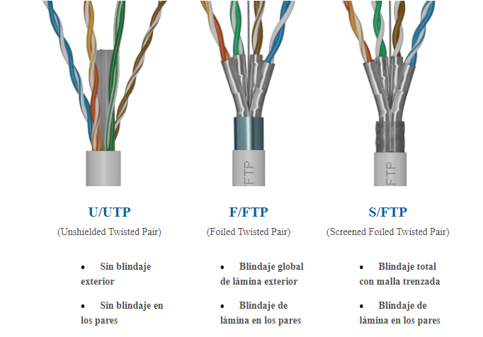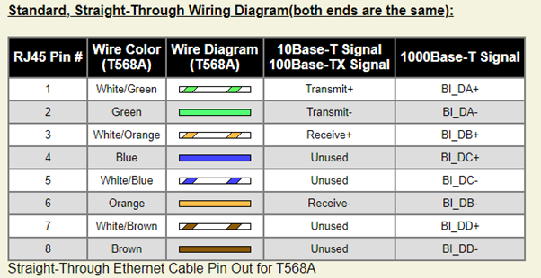

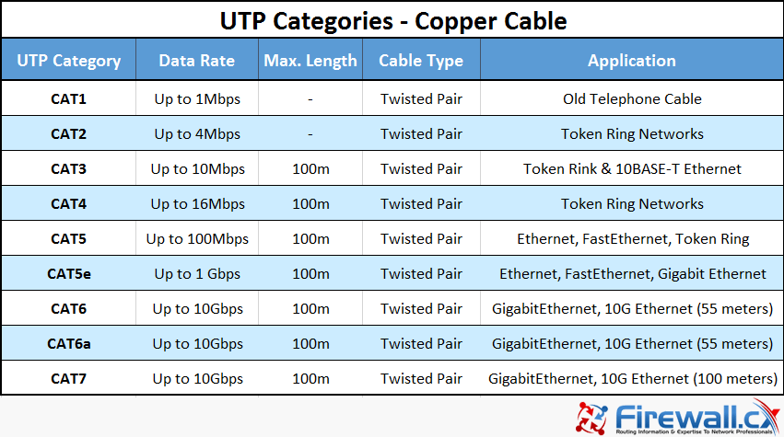

**Üvegszálas kábel**

A jelenlegi legkorszerűbb vezetékes adatátviteli módszer, az üvegszál technológia alkalmazása. Az információ fényimpulzusok formájában terjed egy fényvezető közegben, praktikusan egy üvegszálon.

Az átvitel három elem segítségével valósul meg:

* fényforrás
* átviteli közeg
* fényérzékelő.

A fényforrás egy LED dióda, vagy lézerdióda. Ezek a fényimpulzusokat a rajtuk átfolyó áram hatására generálják.

A fényérzékelő egy fotótranzisztor vagy fotodióda, amelyek vezetési képessége a rájuk eső fény hatására megváltozik. Az átviteli közeg egyik oldalára fényforrást kapcsolva a közeg másik oldalán elhelyezett fényérzékelő a fényforrás jeleinek megfelelően változtatja az vezetőképességét. Az elektronikában használt optikai kapu működése jól illusztrálja a működési elvet: A fotodiódára az RD ellenálláson keresztül kapcsolt pozitív feszültség a diódát nyitja, az átfolyó áram hatására fényt bocsát ki. Az átviteli közegen (ami esetünkben egy átlátszó műanyag) a fény átjutva az FT tranzisztort kinyitja és a felső pontjának feszültsége közel nulla lesz.

**Optikai adatátvitel alapelve**

Az, hogy ez a módszer nagyobb távolságokon is működjön átviteli közegként vékony üvegszálat kell alkalmazni és a fényveszteségeket minimálisra kell csökkenteni.

Fényveszteség három részből áll:

* a két közeg határán bekövetkező visszaverődés (reflexió)
* a közegben létrejövő csillapítás
* a közegek határfelületén átlépő fénysugarak.

Az első hatás a határfelületek gondos összeillesztésével minimálisra csökkenhető. Döntõ jelentőségű az a tény, hogy a csillapítás nem az üveg alapvető tulajdonsága, hanem azt az üvegben lévő szennyeződések okozzák. A csillapítás megfelelő anyagválasztással minimalizálható.

A közeg határfelületén való átlépés megakadályozására a megoldás az optikában jól ismert teljes visszaverődés jelensége. Ha a közeg határfelületére érkező fénysugár beesési szöge elér egy kritikus értéket, akkor a fénysugár már nem lép ki a levegőbe, hanem visszaverődik az üvegbe. Az üvegszálban az adóból kibocsátott számos fénysugár fog ide-oda verődni, az ilyen optikai szálakat többmódusú üvegszálnak nevezik.

Ha azonban a szál átmérőjét a fény hullámhosszára csökkentjük, akkor a fénysugár már verődés nélkül terjed. Ez az egymódusú üvegszál.

Jelenleg a nagytávolságú összeköttetésben általában 0.2-2 db/km csillapítású fényvezető szálakat használnak, amelyek legfeljebb 20-100 km távolság közbenső nélküli áthidalását teszik lehetővé.

Gondoskodni kell arról, hogy az optikai szálat csak minimális fizikai terhelés érje, minden nagyobb és hosszabb ideig tartó terhelést más szerkezeti elem vegyen át, mely védelmet és terhelésátvitelt a kábel konstrukciónak kell biztosítania.

A hagyományos rézvezetékeket tartalmazó kábel és a fénykábel konstrukciós követelményei között az alapvető különbség az, hogy míg a rézvezetéknél nagy, 15%-os nyújtás is megengedhető, addig a kvarcüveg esetében az 1%-os nyújtás is idő előtti öregedéshez, mikro-repedésekhez, esetleg törésekhez vezethet, ezért elsődleges követelmény a fénykábel szálainak tehermentesítése.

**Optikai kábel felépítése**

Ahogy az eddigiek szerint is nyilvánvaló, az üvegszálon adott hullámhosszú fényt használva csak egyirányú adatátvitel képzelhető el. Gyűrű kialakítású topológiánál az állomások illesztővel csatlakoznak a hálózatra, így egy vonalon is képesek venni és adni Kétirányú pont-pont átvitel esetén már két üvegszálas kapcsolat szükséges: egyik irány az adásra, másik a vételre. Ez szerencsére a legtöbb esetben nem igényli újabb kábel lefektetését, mivel egy kábel több független üvegszálat tartalmaz.

Ethernet hálózatokban az üvegszálas kábelt 10BaseF néven definiálták.

**Bluetooth**

A Bluetooth olyan vezeték nélküli kommunikációs szabvány, amely két vagy több elektronikus eszközt, például tabletet, mobiltelefont, fülhallgatót, sportteszter összeköt. A Bluetooth jel a PC-re akár Bluetooth USB adapteren keresztül is érkezhet. Hang, videó és egyéb fájlok átvitelére is használható, a jelet pedig a biztonsági lokátorok is használják. A Bluetooth-t 1994-ben fejlesztette ki az Ericsson azért, hogy alternatívát találják a

mobiltelefonok által használt kábeles kapcsolatra.

A Bluetooth elnevezés Dániából származik, ahol Harald Blåtand király diplomáciai képességeinek köszönhetően sikeresen egyesített számos törzset a 10. században. A név a kommunikáció és a kapcsoltok megkönnyítése érdekében tett erőfeszítéseknek állít emléket. Bluetooth szimbólum a Harald és a Blåtand kezdőbetűinek kombinációja.

Az új verziók kifejlesztésén a Bluetooth Special Interest Group dolgozik, amely privát cég, bár sokszor helytelenül nonprofit egyesületként hivatkoznak rá. A cég tulajdona a védjegy, a licensz, és a cég dolgozik a Bluetooth új verzióin, de nem az eladás vagy a gyártás az elsődleges tevékenységük. Az Ericsson, az IBM, az Intel, a Toshiba és a Nokia alapította 1998-ban. Ma a központ Washingtonban, Kirklandben található, amely város több, mint 10000 cégnek ad otthont. Nézd meg a könnyen olvasható táblázatunkat, amelyben minden egyes Bluetooth verzió megtalálható:

Bluetooth 4.1

A 4.1-es szabvány a következő javításokat hozta a 4.0-shoz képest:

1. 4G (LTE) frekvenciával való zavaróhatás kiszűrése;
2. Intelligens csatlakozás: a Bluetooth eszköz igény szerint fel-le csatlakozik a mester eszközre, így energiát takarít meg;
3. Jobb adatátvitel: a Bluetooth 4.1-es eszközök hubként és végpontként is tudnak működni, ami az IoT technológia terjedését segíti (az okos eszközök önállóan egymással is tudnak kommunikálni).

Bluetooth 4.2

A 2014. december 2-án bevezetett protokoll főleg az IoT terjedését segíti. Főbb javítások:

* Jobb energiagazdálkodás, titkosítás, adatcsomag-kezelés (a sebesség 27-ről 251 bps-re nőtt);
* a személyi adatok jobb védelme, le lehet tiltani a felhasználói szokásokat figyelő szolgáltatásokat (pl. Apple iBeacon);

Bluetooth 5

Tehát nem 5.0 a jelölés, hasonlóan a korábbi verziókhoz, hanem egyszerűen 5. A Bluetooth SIG hivatalosan egy 2016. június 16-i médiaeseményen mutatta be az új szabványt, amely 2018-ban jelent meg a mobileszközökben, és jobb támogatást nyújt az IoT-nek.

Változások (a Bluetooth 4.2-höz képest):

* kétszeres sebesség (2 Mbit/s);
* négyszeres hatótáv (240 m);
* nyolcszoros adattovábbítási kapacitás. Ez az IoT technológiát segíti, ahol sok eszközt kell egyszerre kezelni;
* internetelérés nélküli, helyfüggő szolgáltatások támogatása (problémamentes navigálás a reptereken, raktárkészletek nyomon követése, sürgősségi hívások kezelése, a gyengén látókat segítő „okos város” infrastruktúrák kialakítása stb.)

A Bluetooth 5.1

Centiméteres pontosságú keresést tesz lehetővé

Az újabb készülékek többsége ma már a Bluetooth 5 aktuális verzióját használja. A klasszikus 5-ös verzió utódja két évvel elődje után jelent meg, 5.1 néven, és számos kisebb fejlesztést hozott. És bár (egy kivétellel) ezek inkább kozmetikai változtatások, mind a szoftvert, mind a hardvert érintik - ami azt jelenti, hogy még nem minden gyártó használja az újabb verziót.

Az 5.1-es verzió legnagyobb újdonsága a továbbfejlesztett navigáció. Végül világos kontúrokat kapott az ún. indoor navigáció, amelyről már egy ideje beszélnek. Az objektum helyzetét Bluetooth jeladók segítségével határozzuk meg, három vagy több jeladó használata esetén méteres pontossággal. Az 5.1-es verzió még pontosabb, és centiméteres pontosságot is elér. Ez két funkció hozzáadásával történik, az ún. érkezési szög (Angle of Arrival - AoA) és indulási szög (Angle of Departure - AoD), amelyek a kimenő jel szögét figyelik. A gyakorlati haszna nyilvánvaló - a technológia használatának köszönhetően megtalálhatod az elveszett kulcsaidat vagy egy adott polcot a boltban.

Bluetooth 5.2 verzió

Nagyobb biztonság és energiahatékonyság

2020. január elején mutatták be a Bluetooth 5. verziójának következő szakaszára, a Bluetooth 5.2-re vonatkozó specifikációkat. Ezek is inkább csak kisebb javulások a biztonság és különösen a berendezés energiahatékonyságának növelése terén. A Bluetooth-gyártó Silicon Labs becslése szerint a Bluetooth technológiával felszerelt eszközök eladásai 2023-ig 26%-kal nőnek, és ezek kilencven százaléka az ő alacsony fogyasztású megoldásukat fogja használni.

**Bluetooth hatótáv**

A Bluetooth hatótávolsága a technológia verziójának függvénye..

Az ötödik verzió (Bluetooth 5.1, 5.2 és 5.3) frissítései megtartják a hatótávolságot.

A legelterjedtebb verzió, a Bluetooth 4.2 hatótávolsága átlagosan eléri az 50 métert kültéren és 10 métert beltéren.

Az adatátvitel a rádióhullámok átvitelén alapul.

A Bluetooth technológia működésének egyetlen követelménye a megfelelő távolság.

A Bluetooth hatótáv akadályai egyre csökkennek.

A kapcsolat létrehozásához és az adatátvitelhez minden eszköznek hatótávolságon belül kell lennie az egész idő alatt.

**Bluetooth frekvencia**

A Bluetooth rádió része ugyanolyan frekvenciasávon működik, mint a WiFi, ennek neve 2.4 GHz ISM frekvencia.

Európában a frekvenciasáv elérheti az 2483,5 MHz-et is.

Az ISM frekvenciasávon 79 rádiócsatorna található 1 MHz-enként.

A jelstabilitás érdekében a Bluetooth akár 1600-szor másodpercenként ugrik közöttük.

A Bluetooth és a biztonságos átvitel

A küldött adatok és magának az eszközben a biztonsága elsődleges szempont a Bluetooth átvitel során a Bluetooth kapcsolaton – a felhasználónak jóvá kell hagynia a kapcsolatot az eszköz párosításakor. Ezt követően az összekapcsolt eszközök titkosítási kulcsot hoznak létre, amely alapján titkosítják az átvitt adatot. Habár vannak módok arra, hogy egy vírus elterjedjen az egész készüléken, a fenyegetést jelentősen csökkenti a jel rövid hatótávolsága és a Bluetooth szabvány folyamatos fejlesztése.

**Bluetooth protokollok**

A Bluetooth egy szó, amely egyben a protokollt is jelenti. A protokollok szabályok gyűjteményei az eszközök kommunikációjában. Maga a Bluetooth protokoll sok ilyen szabályt tartalmaz, kisebb egységekben. Az LMP rövidítés alatt például a rádiókapcsolat-kezelési protokoll rejlik, míg az L2CAP adatátvitelt és streaminget, az ACD TP vagy az AVD TP protokollok pedig videó- és hangvezérlést biztosítanak, valamint számos más megoldást is kínálnak.

**Bluetooth profilok**

Ahhoz, hogy a Bluetooth a tevékenységek azon körében működjön, ahol sikeresen használják, nem szabad megfeledkeznünk az ún. Bluetooth-profilok. A profil minden tevékenységnél más és más. Alapvetően egy utasításkészlet, amely alapján egy pár összekapcsolt eszköz kommunikál egymással. Rengeteg profil létezik - jelenleg 36, és ez a lista korántsem végleges -, és nem minden profilnak kell minden eszközön szerepelnie. Legalább néhányukat mutassuk be.

A2DP (Advanced Audio Distribution Profile) - lehetővé teszi a zene/hang sztereó minőségű átvitelét.

AVRCP (Audio/Video Remote Control Profile) - a vezeték nélküli fejhallgatóknál kihasználható további opciókat hoz. Lehetővé teszi a csatlakoztatott eszközön történő hangvisszaadás vezérlését - hangerő, zeneszámok közötti váltás, stb.

BPP (Basic Printing Profile) - ez a profil a nyomtatóval való kommunikációra szolgál.

DID (Device ID Profile) - a csatlakoztatott eszköz azonosítására szolgál.

HFP (Hands-Free Profile) - a név mindent elmond. Ezzel a profillal kihangosító rendszerhez csatlakoztathatod telefonodat. A telefon távvezérlésére szolgáló lehetőségeket is tartalmaz, pl. hívás fogadása vagy letétele.

SYNCH (Szinkronizációs profil) - lehetővé teszi az eszközök szinkronizálását az idő, dátum, kontaktok, stb. tekintetében.

VDP (Video Distribution Profile) - streamelt videoátvitel.

**A Bluetooth Smart és Smart Ready**

Két Bluetooth eszköz csatlakoztatásához kompatibilis profilra van szükség.

Ajánlott rögtön a vásárláskor megpróbálnod csatlakoztatni az eszközt.

A Bluetooth 4.0 és újabb verziók már Smart Ready jelzéssel ellátottak és támogatják a csatlakozást okos eszközökhöz.

Nézd meg a kommunikációs diagramot az egyes Bluetooth profilok esetében:

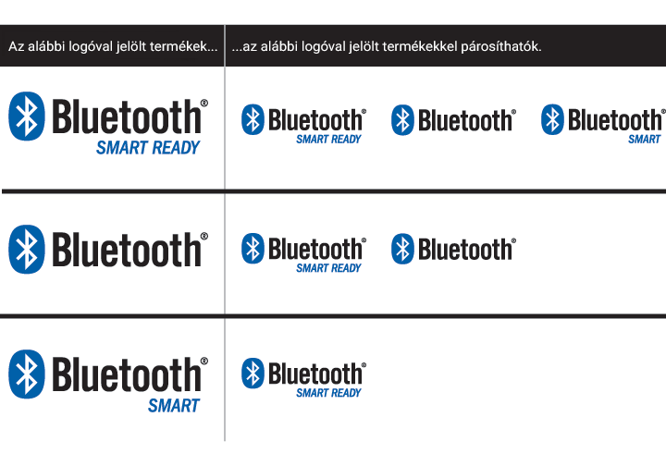

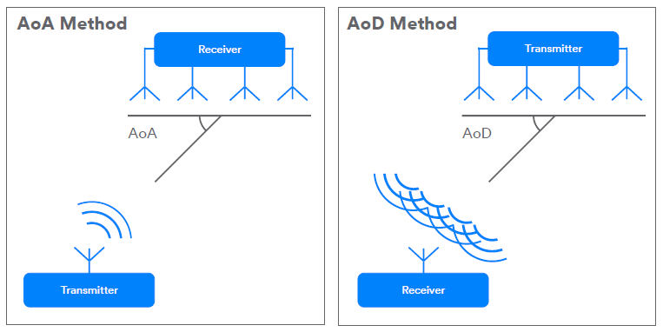

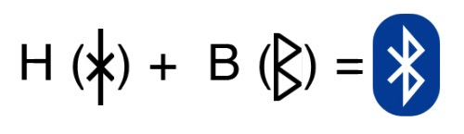



OPTIKAI KÁBEL

Az optikai kábel a vezeték belsejében elhelyezett fényvezető szálat hasznosítja. Az elektromos áram helyett modulált fényhullám segítségével történő adatátvitel fizikai tulajdonságaiból következően a transzmissziót semmilyen külső tényezők nem zavarják. Manapság ezt a megoldást használják leggyakrabban digitális hangjelek, képi jelek és egyéb adatok továbbításához. Mit érdemes még erről tudni? Részletek az alábbi írásban.

Katalógusba lép

EBBŐL A CIKKBŐL MEGTUDHATOD, HOGY:

Mi az az optikai kábel,

Milyen fajtái vannak az optikai kábeleknek,

Milyen alkalmazási területei vannak az optikai kábeleknek,

Milyen optikai kábelt válassz,

Hogyan kell az optikai kábelt bekötni,

HDMI kábelt, optikait, vagy esetleg RCA-t válasszunk,

Mennyibe kerül az optikai kábel.

MI AZ AZ OPTIKAI KÁBEL?

Az optikai kábel egy olyan vezeték, amelyben a továbbítandó adatok hordozó közege a fényhullám. Ezt a fajta kábelt ezért fényvezetőnek is hívják. A fő ér összeállításához leggyakrabban nagyon jó optikai tulajdonságú üveget vagy műanyagot használnak – ellentétben a manapság elterjedten alkalmazott egyéb kábelektől, amelyek esetében az adat hordozója egy elektromos impulzus, a kábel magja pedig leggyakrabban valamilyen elektromosan vezető anyagból készül. A fényvezetőt elsősorban olyan dielektromos szálakból készítik, amelyen nagy sebességgel továbbíthatók az összetett fényhullám-formákat (fénycsóvákat) alkotó információk. Az ily módon továbbított adatok változatlan formában jutnak el a célhoz, ezért ez a fajta információtovábbítás elméletileg teljes mértékben veszteség-mentes.

Az optikai kábelek alkalmazásával garantálható a továbbított jel teljes védelme a környezeti hatásokkal és szomszédos (elektromágneses zavarokat generáló) elektromos berendezések alakváltoztató vagy zavaró befolyásaival szemben, és biztosítva van a nagyon alacsony szintű jel-csillapítás. A jel minőségére nincs hatással a távolság sem – egy helyesen megválasztott optikai kábel változatlanul megőrzi a jel tulajdonságokat a kábel eleje és vége közötti hosszúság sokszorosa esetén is. Az optikai kábel további előnye, hogy semmilyen elektromágneses kölcsönhatások sem generálódnak a közeli berendezések hatására, és nem keletkeznek potenciálkülönbségek sem a vezetékben.

OPTIKAI KÁBEL – TÍPUSOK

Az optikai kábeleket csoportosíthatjuk a gyártási alapanyagok (üveg, műanyag, félvezető), belső geometriájuk (sík, szalagos, szálas), módus struktúrájuk (egy- vagy többmodusú), fénytörési együtthatójuk (lépcsős indexű, grádiens indexű), de akár a csatlakozóik szabványa alapján is.

A kábelek belső geometriája

A sík geometriájú optikai kábel három rétegből áll. A középső rétegnek van a legnagyobb törésmutatója és a benne lévő fény a teljes belső fényvisszaverődésnek köszönhetően van fogva tartva. A szalagos optikai kábel két irányban teszi lehetővé a fénycsóva terjedését. A szálas fényvezető kábelnek pedig sok független szálból álló magja van.

A fényvezető anyaga

Leghatékonyabbak az üveg anyagú fényvezetők. Ezekkel nagy távolságra és nagy sebességgel lehet adatokat továbbítani. A műanyagmagos és félvezetős optikai kábeleket lokális információ továbbításra használják közeli berendezések között.

Módus struktúra

Az egy – és multimodusú optikai vezetékek mindenekelőtt a mag vastagságában különböznek egymástól. Az egymódusú vezetékek esetében a standard vastagság általában 8-10 μm, és a fényhullám a kábel tengelyével párhuzamosan (vagy közel párhuzamosan) terjed. A multimódusú vezetékek magátmérője rendszerint 50 vagy 62,5 mm, és a fényhullám egyidejűleg különböző útvonalakon továbbítódik bennük.

Fénytörési együttható megoszlása

A lépcsős indexű optikai kábeleket a fénytörési együttható lépcsőzetes változása jellemzi a kábelmag és a héjszigetelés között. A gradiens indexű fényvezetőkben viszont ez a változás folyamatos módon következik be (fokozatos átmenet a mag tengely legmagasabb értékéről a héjszigetelés határán lévő legalacsonyabb értékig).

Csatlakozók

A manapság legnépszerűbb optikai kábel fajták a TOSLINK vagy Mini TOSLINK csatalakozó-dugóban végződő kábelek.

TOSLINK

A TOSLINK egy olyan interfész szabvány, mely lehetővé teszi a digitális audio jel továbbítását fényhullám formájában egy kb 1 mm átmérőjű fényvezető segítségével. Elterjedten használják házimozi rendszerekben, számítógépekben, hangkártyákon, video-játékkonzolokban és nagyon sok egyéb berendezésben is. A TOSLINK rendszert részletesen kidolgozta és 1983-ban szabadalmaztatta a japán Toshiba cég. Innen származik a jellemző elnevezés is: a TOS a Toshibából, a LINK pedig az angol „összekapcsolás” szóból.

Ez a technológia a vörös fény impulzusainak segítségével biztosítja az adatátvitelt, mely fénynek a hullámhossza kb. 660 nm. A kezdetekkor a Fast Ethernet és FireWire alkalmazások esetében az adatátviteli képesség kb. 3,1Mb/s volt. Ma már elérhető az akár 125 Mb/s sebesség is. A jelenlegi audiokábelek maximális áteresztőképessége 25Mb/s értékben van meghatározva - ami tökéletes adatátviteli sebességet biztosít a hangjelek továbbítására.

Mini TOSLINK

Szintén népszerű az optikai kábelek egy másik szabvány szerinti típusa a - Mini TOSLINK, pl. a CLIFF FM65010. Ennek a kábelnek a csatlakozódugója a népszerű 3,5 mm-es minijack csatlakozó bázisán lett kialakítva. Eleinte ezt a megoldást kizárólag mobil berendezésekben alkalmazták (tekintettel a csatlakozás kisebb méretére, ami elősegítette a hordozható eszközökben való elhelyezhetőséget). Az elektronikai készülékek gyártói manapság egyre gyakrabban alkalmaznak Mini TOSLINK kábeleket az RTV berendezéseikben. A Mini TOSLINK kábel csatlakozó a fényvezető végdugójában van elhelyezve.

OPTIKA KÁBEL – ALKALMAZÁSI TERÜLETEK

Tekintettel különleges tulajdonságaikra, az optikai kábelek számos iparágban és ágazatban felhasználásra kerülnek, így többek között pl. – audio rendszerek, telekommunikációs eszközök, orvosi műszerek vagy ipari automatikai egységek gyártásánál. Tökéletesen beválnak olyan extrém körülmények között is, melyek gyakran diszkvalifikálják a tradicionális kábelek használatát. Biztosítják nagy magasságokban, szélsőséges hőmérsékleteken vagy erős mágneses zavarokkal terhelt terekben elhelyezett berendezések megfelelő működését. Az optikai kábelek kiválóan alkalmasak hang és képi információk veszteség nélküli továbbítására – ezért hagyományos HDMI kábel helyett, nagyszerűen beválnak házimozi rendszerek optikai kábelekéntis.

MILYEN OPTIKA KÁBELT VÁLASSZUNK?

A piacon nagyon sokféle optikai kábellel találkozhatunk. Természetes feltételként adódik, hogy a kábel csatlakozója illeszkedjen a birtokolt berendezésünkhöz. Léteznek azonban egyéb fontos kritériumok is, amelyek segítenek meghatározni, hogy milyen optikai kábelt kell választani adott esetben.

A kábel hossza

Legfontosabb hogy a kábel hosszát hozzáillesszük a jövőbeli alkalmazáshoz. Azon kábelek esetében, melyeknél az információ hordozója elektromos jel, a vezeték hosszának növelésével romlik az adatátvitel minősége. Az optikai kábel a kábel hosszától függetlenül mindig ugyanolyan jelminőséget biztosít. Mégis érdemes figyelembe venni, hogy a Toshiba (mint a TOSLINK szabvány megalkotója) azt határozta meg a specifikációjában, hogy a kábel hossza ne haladja meg a 10m-t. Ha ez a feltétel teljesül, akkor az adatviteli kapcsolat minősége kizárólag a fényjeleket adó és fogadó berendezések minőségi osztályától és hatásfokától függ.

Átviteli sáv

Az optimális értékek a 9MHz-től 11MHz-ig terjedő tartományban helyezkednek el. A gyártók attól teszik függővé termékeik árait, hogy abban milyen anyagból van a fényvezető rész. Az előnyösebb tulajdonságú anyagok lehetővé teszik a magasabb frekvenciákon történő adatátvitelt, de ha műanyagot használtak a fényvezető maghoz, akkor az a maximális átviteli frekvencia csökkenését okozza. Az ilyen vezetékek olcsóbbak lesznek és elméletileg alacsonyabb minőségűek, de mégis gazdaságosabbnak és teljes mértékben megfelelő megoldásoknak bizonyulhatnak néhány felhasználási területen (pl. abban az esetben, amikor a célberendezés minőségi korlátai miatt nincs értelme magasabb átviteli frekvenciát használni).

HOGYAN KELL BEKÖTNI AZ OPTIKAI KÁBELT?

Ahhoz, hogy az optikai kábel helyesen működjön, gondoskodni kell a megfelelő bekötéséről. A fényvezetős technológia nagyon ellenálló a külső környezeti hatásokkal szemben, viszont nagyon érzékeny arra, hogy a felhasználók milyen módon bánnak a kábellel. A kábel belsejében húzódó mag gyakran üvegből vagy olyan műanyagból készül, ami nem úgy viseli az alakváltozásokat, mint egy szokásos koaxiális kábel. Audio berendezések TOSLINK kábelekkel történő telepítésekor semmilyen körülmények között nem engedhető meg a kábel alakváltoztatása. Egy ilyen próbálkozás a mag megszakadásával járhat, amitől a kábel teljes mértékben használhatatlanná válik. Egy sérült optikai kábel javítása akár többszöröse is lehet egy új kábel árának. Ebből következően az ilyen fajta eszközökkel mindig nagyon finoman és érzéssel kell bánni.

Maguknak a kábelvégekre szerelt csatlakozódugóknak a csatlakoztatása a berendezésekhez egyáltalán nem komplikált dolog. Minden egyes csatalakozó dugóra fel van szerelve egy portól és egyéb szennyeződésektől védelmet nyújtó kupak, amit a bekötés előtt el kell távolítani. A jelt adó berendezésben a kábel dugóját az OPTICAL OUT, az adatokat fogadó vevőberendezésben pedig az OPTICAL IN aljzatba kell csatlakoztatni. Érdemes emlékeznünk arra, hogy még a legjobb minőségű adatátvitel sem garantálja, hogy javulni fog a hang minősége, ha az adóberendezés (pl. DVD lejátszó) és a vevőberendezés (házimozi rendszer hangszórói) nem lesznek elegendő mértékben jó minőségűek.

HDMI KÁBEL, OPTIKAI KÁBEL, VAGY TALÁN RCA?\

A digitális jel egy bináris sorozat, melybe bele van kódolva a karakterek sorozata. Digitális audio jelek továbbításához TOSLINK és Mini TOSLINK dugóval szerelt optikai kábeleket vagy RCA dugós koaxiális kábeleket (ún. cinch-eket) használnak. A digitális audio jel továbbítható koaxiális és optikai formában. Az optikai kábelben a jel fényhullám formát vesz fel. Az audio-video lejátszókban (pl. DVD) a hangjelet fényhullám formára kell konvertálni ahhoz, hogy az optikai csatlakozón megjelenhessen az a jel, ami optikai kábellel továbbítódik a házimozira.

Miután a vezetéket bekötöttük a házimozi optikai bementére, akkor erre a helyre eljut a fényhullám, amit a berendezésnek át kell konvertálnia digitális formára – majd elektromos impulzussá kell azt alakítani. Az alkalmazott konverter minősége lesz meghatározó a megjelenő jel minőségét illetően (analóg módon, mint az elektromos jelek továbbítására használt anyagok minősége esetében). Ha optikai kábelt használunk a házimozihoz (HDMI vagy RCA) helyett, akkor az gyakorlatilag veszteségmentes adatátvitelt fog számunkra biztosítani a berendezéseink között.

MENNYIBE KERÜL AZ OPTIKAI KÁBEL?

Az ár függ a kivitelezés anyagától, a kábel hosszától a vezeték belső szerkezetétől és az alkalmazott csatlakozók fajtájától és minőségétől is. Egy jó optika kábel folyóméterenként néhány tíztől akár néhányszáz złotyba is kerülhet. Vásárlás előtt érdemes megismerkedni a berendezések részletes specifikációival, és készülékek paramétereikhez kiválasztani a megfelelő optikai kábelt.

